目 录

- 概述----------------------------------------------------------------------------1
- 结构特征与工作原理-------------------------------------------------------1
- 技术特性----------------------------------------------------------------------2
- 尺寸 重量-------------------------------------------------------------------2
- 面板布置说明----------------------------------------------------------------2
- 使用、操作-------------------------------------------------------------------3
- 注意事项----------------------------------------------------------------------7
- 故障分析与排除-------------------------------------------------------------8
- 运输 贮存-------------------------------------------------------------------8
- 开箱及检查-------------------------------------------------------------------8
- 附件及配件明细-------------------------------------------------------------8
- 其它----------------------------------------------------------------------------9

特别提示：本仪器不能测自耦变压器！严禁将高压端、低压端接错！
本公司警告用户，本仪器有高压输出，使用不当可能危及人身安全。在使用本仪器之前，务必先仔细阅读本使用说明书！

一.概述
在电力系统中，变压器的变比是一项极为重要的参数，它直接影响到电压质量和电网的正常运行。对电力系统变压器的变比要求及其试验周期在《电力设备预防性试验规程》中作了严格的规定，因此在电力变压器的制造、安装和修理时都需要测量其变比及接线组别。
由于变压器的测试工作多在野外进行，且有许多变压器的变比很大，使得传统的变比电桥已远远不能满足电力测试的需求。为此，我公司研制生产了HCBB-1智能型变比测量仪。该仪器以单片机为核心进行测量、计算和控制，具有汉字菜单操作、测试结果显示直观、稳定性好、精度高、测量范围宽且不需另配高压电源等特点，可以测量各种三相变压器的变比和接线组别，同时也能测量各种单相变压器和电压互感器的变比和极性，仪器采用高级铝合金包装，抗干扰性强、抗震及防碰能力强，特别适用于野外现场操作。

二.结构特性和工作原理
工作原理框图如下：
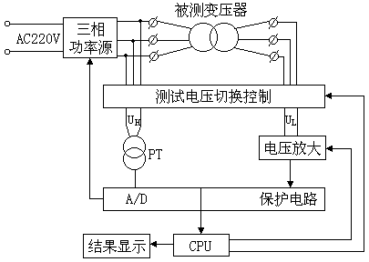
本仪器主要由高精度三相源、功放、测量回路、显示等部分组成。测试原理是经典的两表法，在变压器的高压侧加一个电压，同时测量变压器高压侧、低压侧的电压，比较两者的幅值与相位，计算变比及组别。

三.技术特性
3.1被测品接线方式：
单相变压器
三相变压器：△/Y，Y/△，△/△，Y/Y
3.2变比测试范围：1~10000
3.3测量准确度：±(0.2%×读数+2个字)
3.4结果显示：
极性显示：正、负
组别显示：0~12点
变压比显示：5位
变比误差显示：5位＋“％”
3.5仪器工作电压：
AC220V±10%，50Hz±1%
3.6工作环境：
温度：0~40℃
湿度：≤90%RH

四.尺寸、重量
4.1体积：470×350×220mm³
4.2重量：12kg

五.面板布置说明
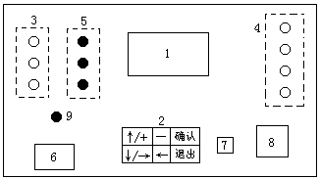
5.1汉字化液晶显示器，通过汉字化菜单选择所需测试的内容及功能，并显示测量结果。

5.2操作键盘
5.2.1“↑/+”键：在功能选项中，用于功能选项光标的修改。在数据整定中，用于修改光标指定位的数据加一功能，每按一次数据从“小数点，0，1，2，3，4，5，6，7，8，9”循环改变。
5.2.2“－”键：用于数据整定中光标指定位的减一功能，每按一次，数据从“9，8，7，6，5，4，3，2，1，0，小数点”循环改变。
5.2.3“↓/→”键：在功能选项中，用于功能选项光标的修改。在数据整定中，用于修改数据位的光标设定。每按一次，光标向右移一位。
5.2.4“←”键：用于修改数据位的光标设定。每按一次，光标向左移一位。
5.2.5“确定”键：用于功能选项和数据整定值的认可。
5.2.6“退出”键：返回上一级功能菜单。
5.3变压器高压侧接线引出端子。
5.4变压器低压侧接线引入端子。
5.5三相输出电压保险。
5.6仪器工作电源输入插座。
5.7复位键。
5.8仪器工作电源开关。
5.9仪器工作电源保险。

六.使用、操作
6.1将被试变压器与外界所有的连线拆除。
6.2从仪器“高压侧”接线端引出A、B、C三根线接至被试变压器高压侧的三个对应端子上，再将“低压侧”接线端子引出线a、b、c对应接至被试变压器低压侧的三个对应端子上。
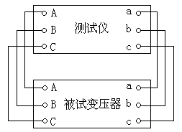
6.3插上电源插头，合上电源开关，仪器预热一分钟，仪器通电后显示：
欢迎使用
HCBB-1变比测量仪
武汉华超电子仪器

6.4按“确认”键后，仪器进入“功能选择”菜单：
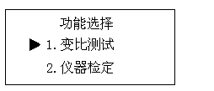
注意：“仪器检定”功能仅供有关检定部门使用，用户切忌使用该功能，否则错误的操作会使仪器测试精度发生改变。
6.5变比测试
6.5.1当光标指向“变比测试”时，按“确认”键，仪器进入“标准变比”输入页面。
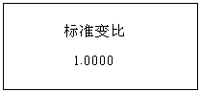
此时按“↓/→”、“←”键可移动光标指向所要修改的数据位，按“↑/+”、“－”键可改变数据值，输入正确的被试变压器标准变比值。
6.5.2设置好需要值后，按“确认”键，仪器进入“测试对象”选择菜单。
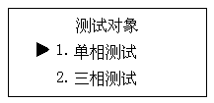
根据具体测试对象进行选项，并按“确认”键。如果选项为单相测试，则直接执行步骤6.5.4。如果选项为三相测试，则仪器给出“接线方式”选择菜单：
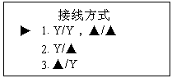
6.5.3根据被试变压器的接线方式选取项，并按“确认”键。
6.5.4仪器自动进入测试状态，并给出提示信息。
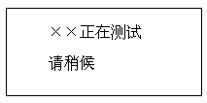
6.5.5测试结束后，仪器自动显示测试结果值。
单相测试显示格式为：
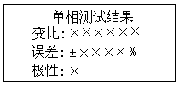
三相测试显示格式为：
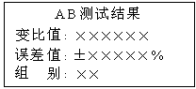
此时按“↓/→”键可循环显示BC、CA、AB项的测试结果值。
6.5.6在测试结果显示页面下，按“确认”键，可再次对被试品变比进行测试，在操作过程中，任何时候按“复位”键，可使用系统复位回到原始状态。在任一显示页面下按“退出”，则只返回到上一级菜单，该菜单以前的所有选项仍然有效。
附：三相变压器的接线组别和相位关系如下：
相位(度) | 30 | 60 | 90 | 120 | 150 | 180 | 210 | 240 | 270 | 300 | 330 | 360
组别 | 1 | 2 | 3 | 4 | 5 | 6 | 7 | 8 | 9 | 10 | 11 | 12
6.6仪器检定
仪器检定功能只准仪器检定部门使用，用户不得擅自操作该功能，否则造成仪器测试精度改变。
仪器检定时，内部固定测试相为AB相，检定线路为：
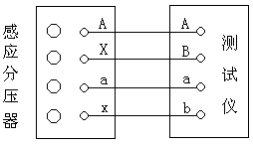
检定仪器的标准器建议使用高精度感应分压器(一次电压为600V)。
“仪器检定”功能是为调整仪器测试精度而设置的，如果对它进行误操作，会造成测试精度降低，因此建议有关检定部门直接在“变比试验”功能下对仪器进行检定，如果检定过程中发现误差偏大，可进入该功能进行误差修正。
检定的具体步骤为：
6.6.1根据上述检定线路图接好试验线路。
6.6.2在仪器的“功能选择”菜单中选择“仪器检定”并按“确认”键，仪器显示：
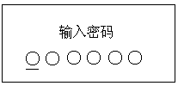
该密码的设置是为防止用户误操作而设置的，有关部门确实需要时，可来电与本公司联系，联系电话见说明书封面。
6.6.3用“↓/→”、“←”键移动光标，“↑/+”、“－”键更改数据，输入密码后按“确认”键，如果密码有误，则仪器显示：
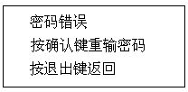
6.6.4输入正确密码后，仪器进入仪器检定菜单：
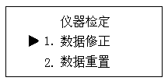
6.6.5根据要求进行选项，执行相应功能。
a.选择“精度修正”功能，并按确认键，仪器显示：
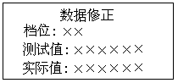
如果测试精度满足要求，按“退出”键，返回“仪器检定”选择菜单。如有误差，则用“↑/+”、“－”、“↓/→”、“←”键输入实际变比值，并按确认键，仪器自动对内部有关数据进行修正，并重新进行一次修正后的测试。如果测试结果仍有误差，可继续按“确认”键进行修正。按退出键返回“仪器检定”选择菜单，并改变感应分压器的输出电压比，再选择“数据修正”并按“确认”键，仪器可对其他档位进行修正。
注意：仪器内部共有1至16共16个档位，在检定时每一个档位都必须加以检测。
b.数据重置
由于仪器中所有必需的数据都保存在存贮器2864中，因此在该芯片损坏时数据将全部丢失。在更换芯片后可利用该功能恢复仪器所需的数据格式，但不能恢复原有的数据值，此时必须对每一档的数据重新进行检定。
其具体操作步骤为：
1)在“仪器检定”项中选择“数据重置”功能，并按“确认”键。如果仪器中的存贮芯片2864没有更换，仪器将给出禁止重置信息：
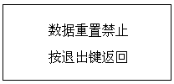
2)如果2864已更换，出现提示信息：
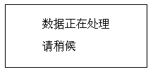
3)数据重置结束后，仪器自动返回仪器检定菜单。
数据重置标志的设置是保证2864中数据格式只能在更换芯片2864后重置一次，从而避免由于误操作而改变仪器原有数据值而影响仪器测试精度。
数据处理结束后，自动返回“仪器检定”选择菜单。此时可用“数据修正”功能对仪器测试精度进行校正。

七.注意事项
7.1仪器接地端子必须与大地可靠相连。
7.2显示的变比值为被试变压器高/低压侧的线电压之比。
7.3接线时，切勿将高低侧接反，并将仪器所标的“A、B、C”与变压器端严格对应。在测量中仪器给出“接线错误”提示信息时，说明可能有“变压器高、低压侧连线接反”等误操作，此时应该关机检查，改正后进行测试。
7.4当仪器显示“正在测试”或进入数据正页面时，仪器有电压输出，此时不允许接触该变压器及与之相连的导线和接线端子，以免触电。
7.5测试前，应仔细检查高/低压侧连线是否正确，检查A、B、C间有无短路现象。如有短路，则将使仪器工作不正常，此时应关机。检查保险丝是否熔断，如熔断则应更换与原型号一致的保险丝。

八.故障分析与排除
故 障 情 况 | 解 决 办 法
开机不显示 | 检查电源线及电流保险丝
接线正确但测试中总提示“接线错误” | 检查电压输出保险丝

九.运输和贮存
9.1运输
本产品运输时必须进行包装，包装箱可用纸箱或木箱，包装箱内应垫有泡沫防震层。包装好的产品，应能经公路、铁路、航空运输。运输过程中不得置于露天车箱，库房场地应注意防雨、防尘、防机械损伤。本产品在日常使用中的运输，必须采取防震，防冲击措施，以防仪器损坏。
9.2贮存
存放本产品的库房环境温度为-10~50℃，相对湿度不大于95%，室内应无酸、碱及腐蚀性气体，且无强烈的机械冲击、振动。

十.开箱及检查
开箱后请按随机所附的装箱单检查附件是否齐全，面板上的旋钮开关有无松动，并通过检查仪器工作情况，在不接信号时所有显示窗口值应显示全零。

十一.附件及配件清单
11.1 220V电源线 1根
11.2专用测试线 1套
11.3 保险管 9支
11.4使用说明书 1份
11.5 产品合格证 1份
11.6 装箱清单 1份
11.7保修卡 1份
11.8检验报告 1份

十二.其它
12.1本公司对售出产品的保修期为三年，三年内负责维修(保修期自用户购买仪器之日起计算)。保修期内免费维修，维修期内只收到成本费。用户要求维修请与本公司售后服务部联系，售后服务专线电话为：
027-82757088 或82757056(传真)
12.2保修期内如出现下列情况之一时，维修将收成本费：
- 用户使用或搬运过程中因摔落而造成的故障或损坏；
- 用户自行委托其它单位修理而引起的故障或损坏；
- 因电压不正常导致设备故障或损坏；
- 如出现不可抗力(如火灾、水灾、天灾等)而引起的故障或损坏；
- 不按本使用说明书要求随意连接其它设备而引起的故障或损坏；
- 无产品保修卡又无法确认该仪器是处于保修期内的故障产品。
12.3请将本公司的仪器保修登记卡填写好迅速寄回本公司销售部，以便维修时备查。

